Helsingfors 11.6.2015

Johanna Andersson & Kirsi Lehtinen

**ANVISNING: REGISTRERA KONTROLL AV BROTTSREGISTERUTDRAG I CRM ONNIMANNIIN**

Distriktet registrera i CRM Onnimanni att en frivilligs brottsregister har kontrollerats.

Den som ansvarar för verksamheten skickar elektroniskt till distriktets ungdomsarbetare **följande identifieringsuppgifter**:

* Den frivilligas namn
* Födelsetid (INTE socialskydds-signum!)
* När utdraget är kontrollerat (vid brottsregistercentralen, datum finns på utdraget)
* Den frivilligas adress (gata, postnummer och ort)

Utdragets identifieringsuppgifter registreras i CRM Onnimanni på följande sätt:

1. **Den frivilligas uppgifter finns i CRM**

* Sök fram personen med ”Hae henkilö”
* Skrålla ner till sidans nedre kant och välj 🡪 ”avoimet aktiviteetit” och 🡪 ”uusi tehtävä”
* Under ”Tyyppi” väljer du ”Vapaaehtoisuus”
* Under ”Aktiviteetti-alityyppi” väljer du ”Rikosrekisteriote tarkistettu”
* I kommentarsrutan ”Kommentti” skriver du följande information:
  + Avdelning/distrikt XX (där utdraget kollats igenom)
  + Datumet som finns på utdraget
  + INGEN INFORMATION OM UTDRAGETS INNEHÅLL FÅR SKRIVAS NER!
  + Texten skrivs i en hel rad, dvs. Inga radbyten
* Under ”Tila” välj ”Tehty”
* Spara på ”Tallenna”
* Under ”Omistaja” ser man vem som gjort anmärkningen i Onnimanni och när den gjorts

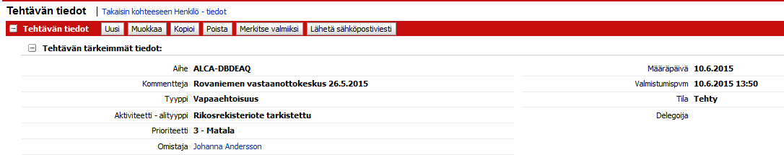

1. **Den frivilligas uppgifter finns INTE i CRM**

* Försäkra dig först om att personen säkert inte finns i CRM, t.ex. genom att söka på adress, postnummer, efternamn.
* Ifall personen säkert inte finns i registret så välj ”uusi henkilö”

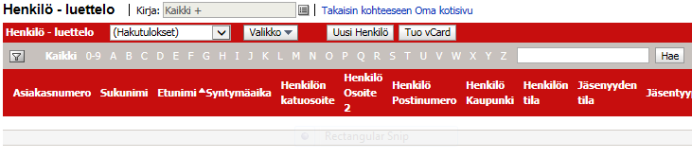

* Fyll i följande punkter:
  + Förnamn ”Etunimi”
  + Efternamn ”Sukunimi”
  + Språk ”Kieli”
  + Födelsetid ”Syntymäaika”
  + Distrikt ”Alueellinen Piiri” (om ni vet det)
  + Kön ”Sukupuoli”
  + Adress ”Osoite” (OBS! Skriv adressen exakt rätt, STADEN med stora bokstäver)
  + Under ”Osoitelähde” väljs ”Vapaaehtoisuus” (detta görs enbart då man lägger till en ny person)
  + Under rubriken ”Markkinointiluvat” och ”Kara-posti” -> väljs ”Ei” (bara om det är en ny person ifråga)
  + Spara ”Tallenna”

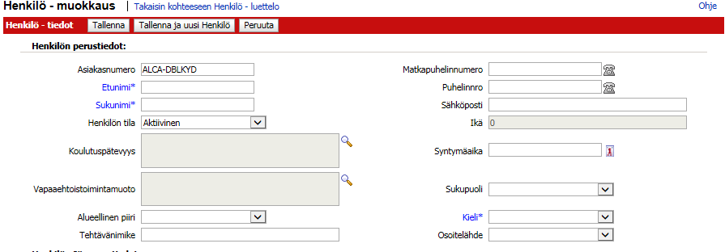

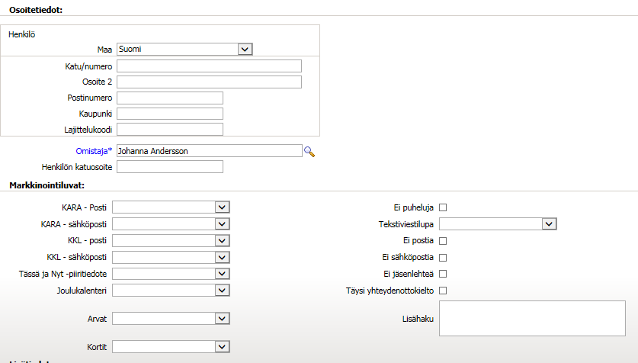

* **Efter det här finns personen i CRM och du kan registrera brottsregisterutdraget enligt anvisningen ovan.**